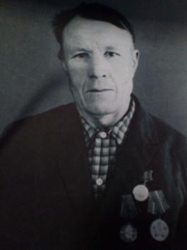
Рядовой
Тютюгин Василий Иванович, 1919 г.р.,
медаль «За взятие Кинегсберга», «За боевые заслуги», «За победу над Германией»,
Орден «Славы IIстепени»

